NAS实验指导书
董业 201400130044
QQ:1342156335

主要修改：
1、增加虚拟机的配置说明
2、采用isc-dhcp-server作为dhcp服务器
3、增加apache2的配置说明
4、修改checkin.cgi
5、增加配置过程中的截图来更好介绍实验过程。
6、由于debian下登陆页面的汉字编码和win下的不同，所以会造成乱码现象。有两种解决方案：
（1）汉字全部换成英文；
（2）使用UTF-8编码。
说明：
1、在debian 8.6上可以完美运行，其他系统配置环境时可能会有差异。
2、ubuntu16.04上配置两个网卡之后无法上网，而且即便是ubuntu只有一个网卡（nat），网络也是及其不稳定。
3、在写入有关配置文件时要在root权限下进行。Debian进入root的命令是su root。

虚拟机配置
系统：debian 8.6（推荐使用） windows10
debian 8.6（双网卡）
外网网卡连接方式：nat
内网网卡连接方式：自定义（如vmnet1）
双网卡可以在创建虚拟机的时候设置，这时候在安装debian8.6的时候会选择主网卡；也可以在创建完虚拟机之后再手动增加网路适配器。如图：
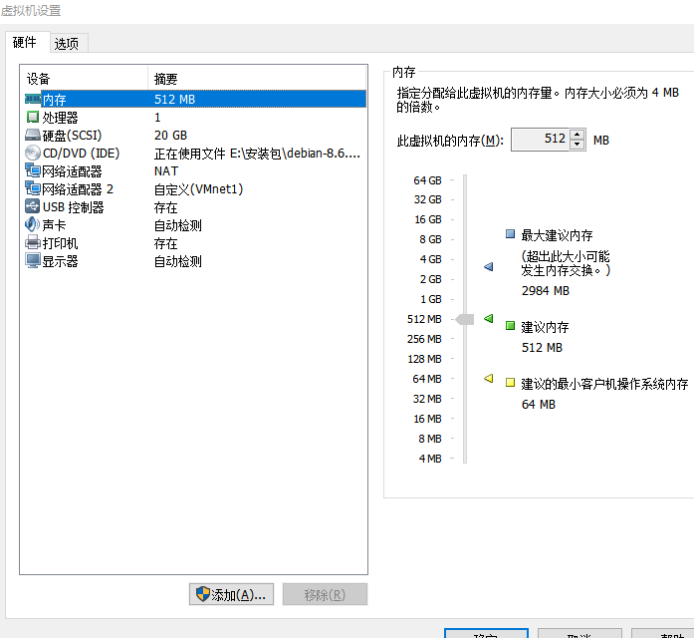
Win10:
网卡连接方式：自定义（同上：vmnet1）
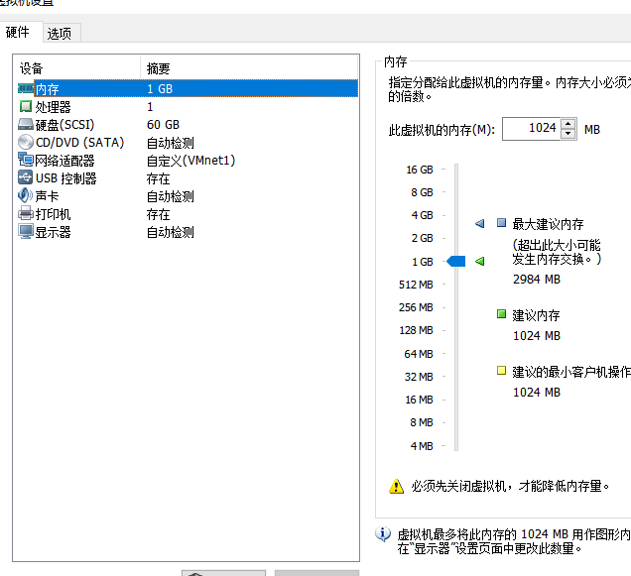
注意：选择vmnet时不要选择后面带有标记的，比如nat（vmnet8）、host-only（vmnat1）等

网络结构和网卡配置
外网网卡接口eth0，能访问互联网。
内网网卡接口eth1，对内网提供DHCP和NAT服务。
gedit /etc/network/interfaces
source /etc/network/interfaces.d/*
auto eth0
iface eth0 inet dhcp
#
auto eth1
iface eth1 inet static
address 10.1.1.1
netmask 255.255.255.0
# The loopback network interface
auto lo
iface lo inet loopback
在虚拟机上配置完成的效果如下图：
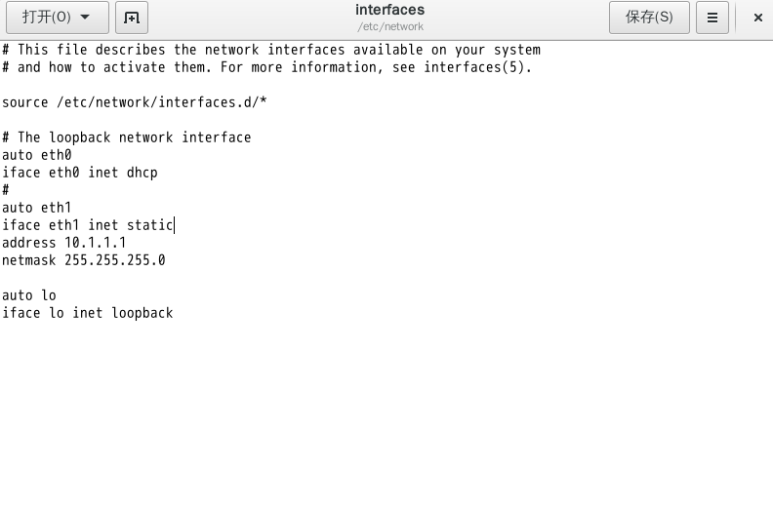
内网上用一个win10做测试机。
网络重启
/etc/init.d/networking restart
#--or—
service networking restart

安装和配置isc-dhcp-server
aptitude install isc-dhcp-server
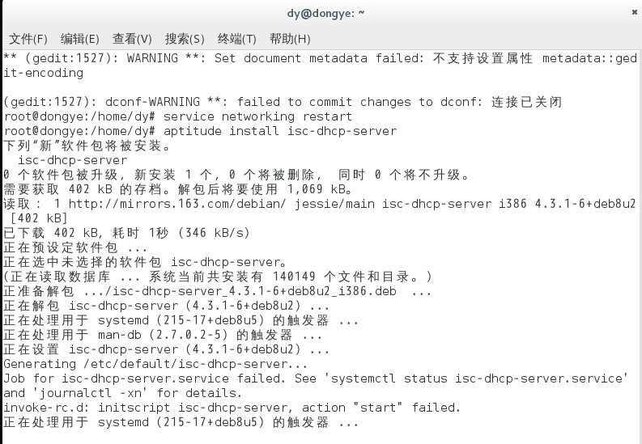
gedit /etc/dhcp/dhcpd.conf
以下仅为添加或修改的内容(用来分配内网区段，完整配置文件见附录):
option domain-name "qlsc.sdu.edu.cn";
option domain-name-servers 202.194.15.12,211.87.226.11;
authoritative;
subnet 10.1.1.0 netmask 255.255.255.0 {
range 10.1.1.200 10.1.1.250;
option broadcast-address 10.1.1.255;
option domain-name-servers 202.194.15.12,211.87.226.11;
option routers 10.1.1.1;
}
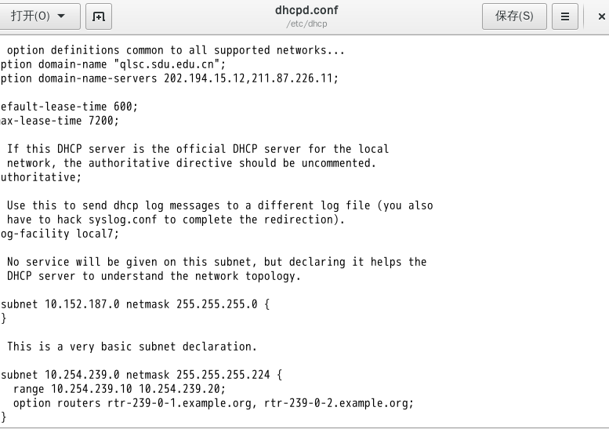
重新启动dhcp服务器
service isc-dhcp-server restart

开启NAT功能
开启IPv4路由和NAT。
echo 1 > /proc/sys/net/ipv4/ip_forward
#--or--
sysctl -w net.ipv4.ip_forward=1
#--or--
echo 1|sudo tee /proc/sys/net/ipv4/ip_forward

iptables -t nat -A POSTROUTING -s 10.1.1.0/24 -o eth0 -j MASQUERADE
至此，从内网机win7上可以自动获得IP地址，并能访问互联网。删除NAT的命令是把-A改成-D。
iptables -t nat -D POSTROUTING -s 10.1.1.0/24 -o eth0 -j MASQUERADE

NAS访问控制

阻止访问
在用户登录成功前，默认阻止一切访问，但是为了方便，允许登录前ping网关和dns以方便用户了解网络状况并能解析域名。
iptables -t filter -A FORWARD -s 10.1.1.0/24 -d 202.194.15.12/32 -j ACCEPT
iptables -t filter -A FORWARD -s 10.1.1.0/24 -o eth0 -j REJECT
为方便在用户浏览器中展现登录页面，其他任何TCP连接（包含HTTP）都被强制转向网关的对内地址。
iptables -t nat -A PREROUTING -s 10.1.1.0/24 -p tcp -j DNAT --to 10.1.1.1
针对每个成功登录的用户的IP 10.x.y.z执行这两条规则，则该用户的IP放行。
iptables -t nat -I PREROUTING -s 10.x.y.z/32 -j ACCEPT
iptables -t filter -I FORWARD -s 10.x.y.z/32 -o eth0 -j ACCEPT

综合起来，这些IPtables命令可以写成自动开机及运行的脚本（）：
cat /etc/rc.local
…
echo 1 > /proc/sys/net/ipv4/ip_forward
iptables -t filter -A FORWARD -s 10.1.0.0/16 -d 202.194.15.12/32 -j ACCEPT
iptables -t filter -A FORWARD -s 10.1.0.0/16 -o eth0 -j REJECT
iptables -t nat -A PREROUTING -s 10.1.0.0/16 -p tcp -j DNAT --to 10.1.1.1
iptables -t nat -A POSTROUTING -s 10.1.0.0/16 -o eth0 -j MASQUERADE
#iptables -t nat -I PREROUTING -s 10.x.y.z/32 -j ACCEPT
#iptables -t filter -I FORWARD -s 10.x.y.z/32 -o eth0 -j ACCEPT
配置完成的截图如下：
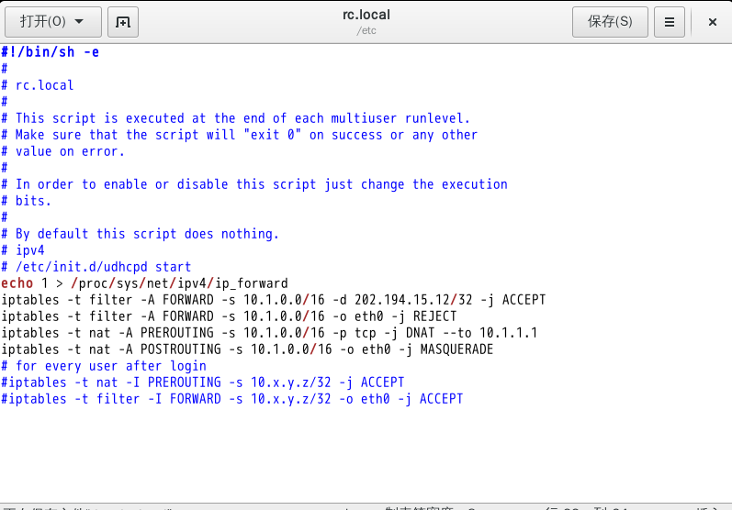
取消全部iptable规则的命令：
iptables -t nat -F
iptables -t filter -F
iptables -t mangle -F

准备登录页面
aptitude install apache2
在10.1.1.1（也可以是10.1.x.y）这个IP地址上有个由apache2提供的登录网页index.html(/var/www)。｛这些网页和脚本在后面附件里有。｝
gedit /var/www/html/index.html
<html><head>
<meta http-equiv="refresh" content="0; url=http://10.1.1.1/login.htm">
</head>
<body><h1>It works!</h1></body>
</html>
login页面像这样：
gedit /var/www/html/login.htm
<html><title>LoGin</title><body>
<form name=form1 method=post action="/cgi-bin/checkin.cgi">
<br>
UserName <INPUT TYPE="text" NAME="username" value="user1">
<br><br>
PassWord <INPUT TYPE="password" NAME="password" value="passwd">
<br><br>
<INPUT type="radio" CHECKED value="I" name=inout><LABEL>login</LABEL>
<INPUT type="radio" value="D" name=inout><LABEL>logoff</LABEL>
<br><br>
<INPUT TYPE="submit" VALUE="SubMit">
</form></body></html>
配置完成，截图如下：
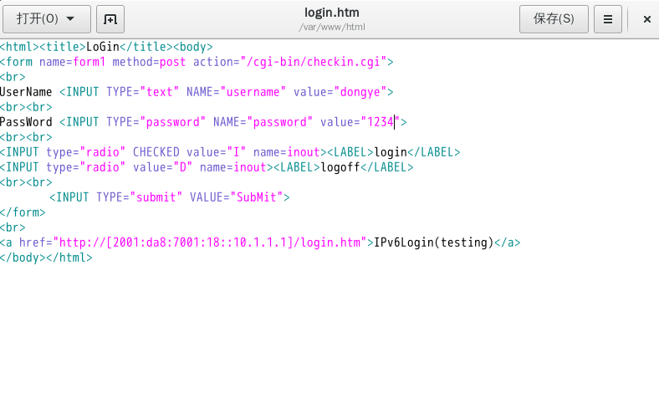
另外，为了避免漏网之页面，在apache的配置文件/etc/apache2/apache2.conf中添加一项：
gedit /etc/apache2/apache2.conf
ErrorDocument 404 http://10.1.1.1/redir.htm
Redir页面像这样：
gedit /var/www/html/redir.htm
<html><head>
<meta http-equiv="refresh" content="0; url=http://10.1.1.1/login.htm">
</head>
<body>wait 0 second...<br>稍候。。。</body>
</html>
截图如下：
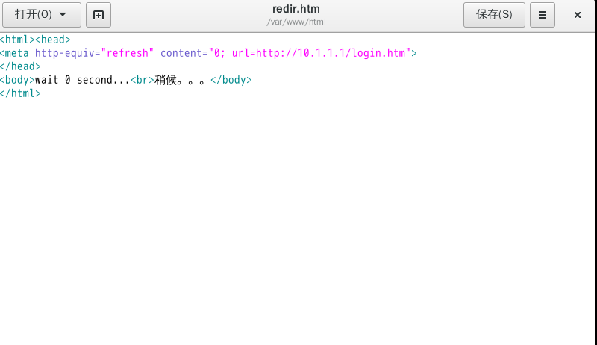
如果测试有异常，大概需要注释掉/etc/apache2/sites-available/default 中的含有RedirectMatch的那行。

配置apache2
gedit /etc/apache2/apache2.conf
以下仅为添加或修改的内容(完整配置文件见附录):
ErrorDocument 404 http://10.1.1.1/redir.htm
LoadModule cgid_module /usr/lib/apache2/modules/mod_cgid.so

<Directory /var/www/html>
AllowOverride none
Options Indexes FollowSymLinks
Require all granted
</Directory>

<Directory /usr/lib/cgi-bin>
Options ExecCGI
AllowOverride None
Require all granted
</Directory>
配置完成截图如下：
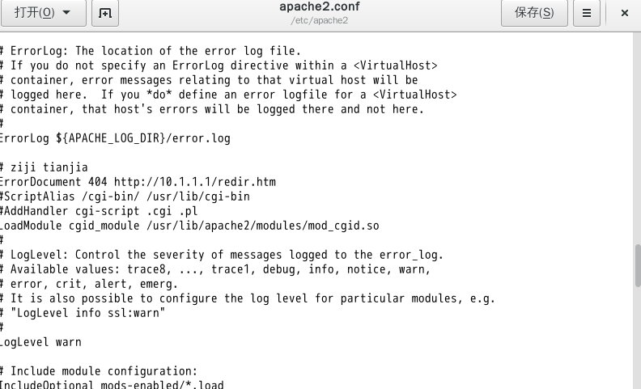
重新启动
service apache2 restart

登录处理/usr/lib/cgi-bin/checkin.cgi
得到iptables的路径
which iptables
修改权限
chmod +s `which iptables`
chmod +x /usr/lib/cgi-bin/checkin.cgi
注：在配置完apache2之后，并不会出现checkin.cgi，因此这个文件需要自己创建写入。
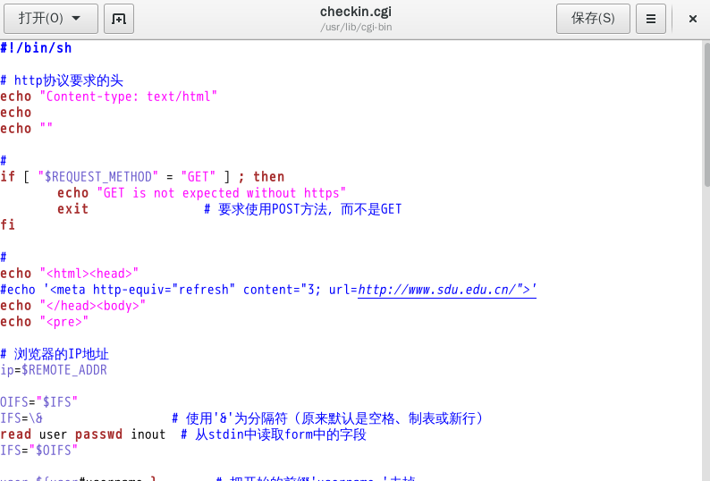
准备用户及其口令：
gedit /etc/nasuser.list
cngi passwd
dongye 1234
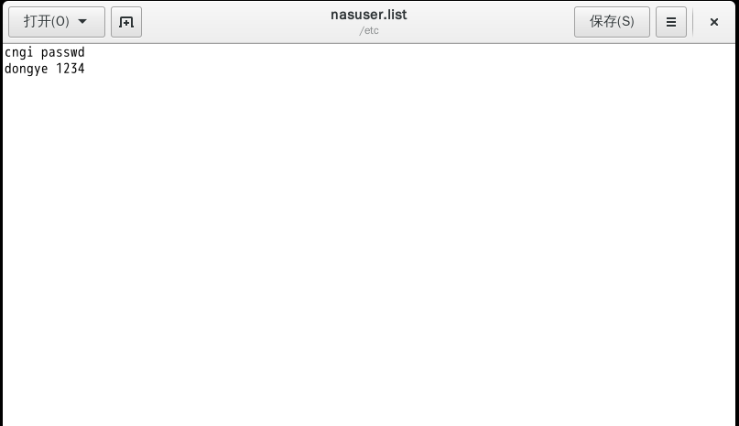
至此，可以从内网机器上访问一试了。

测试效果：
5.1同时开启debian和win10，打开edge，自动弹出如下登陆页面：
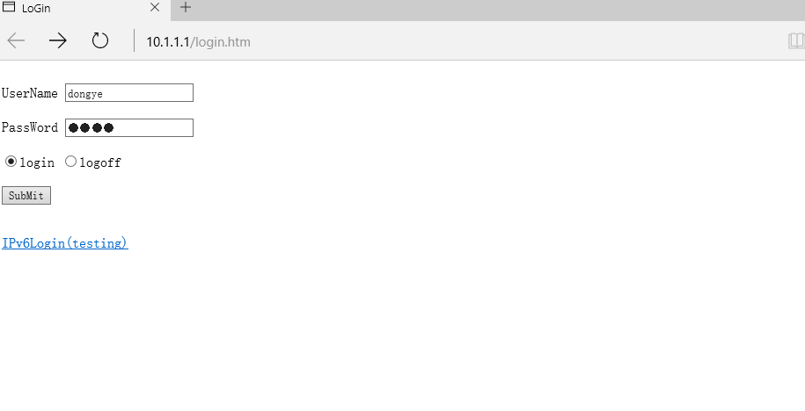
点击SubMit，进入登陆成功的界面，显示如下的信息：
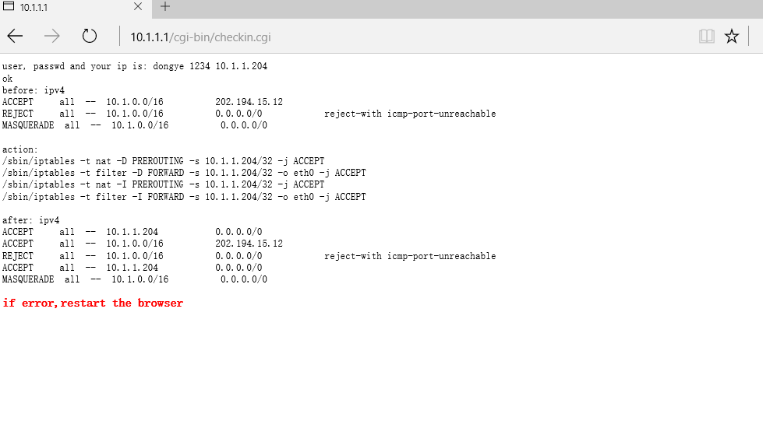
不要关闭上述页面，开启一个新的页面即可上网：
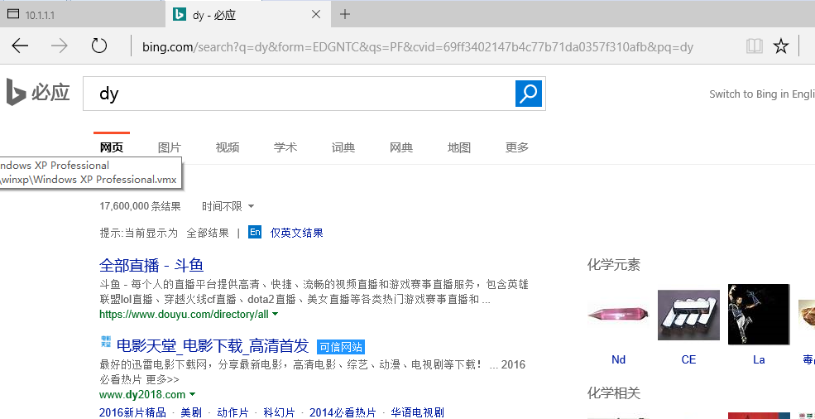
5.2关闭debian之后，win10便无法上网：
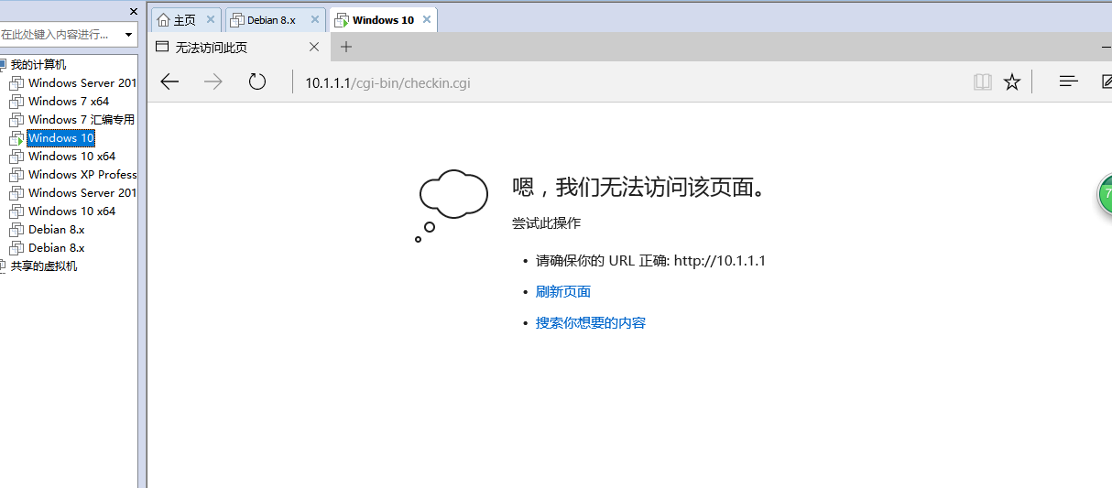
附录：


